Andrés Amado Cibreiro 1ºDAM

UNIDAD 4.1 ESTRUCTURAS DE CONTROL I

1. ESTRUCTURAS DE SELECCIÓN

1.1.

PSEUDOCÓDIGO | DIAGRAMA DE FLUJO
Algoritmo Ejercicio1_1  Escribir "Introduce N1"  Leer N1  Escribir "Introduce N2"  Leer N2  Si (N1 % N2) = 0  Escribir N1, " es múltiplo de ", N2  SiNo  Escribir N1, " no es múltiplo de ", N2  FinSi  FinAlgoritmo | 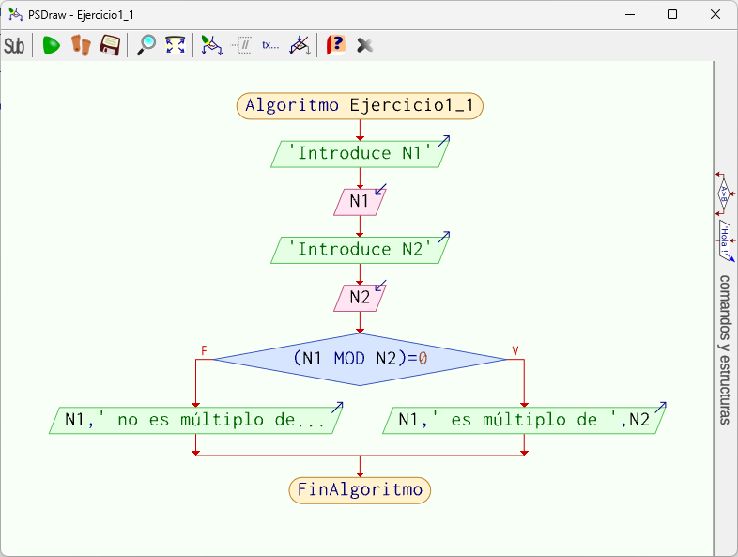

1.2.

PSEUDOCÓDIGO | DIAGRAMA DE FLUJO
Algoritmo Ejercicio1_2  Leer N1  Si N1==0  Escribir "0 es un número par"  SiNo  Si N1 % 2 == 0 Entonces  Escribir N1, " es un número par"  Sino Escribir N1, " es número impar"  FinSi  FinSi  FinAlgoritmo | 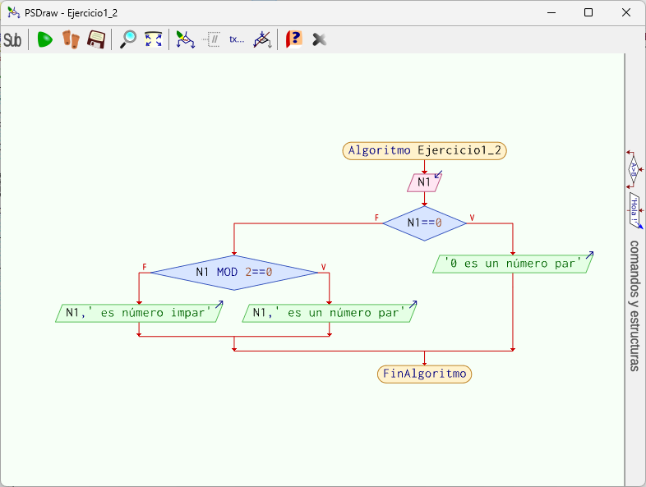

1.3.

PSEUDOCÓDIGO | DIAGRAMA DE FLUJO
Algoritmo Ejercicio1_3  Escribir "Introduce N1"  Leer N1  Escribir "Introduce N2"  Leer N2  Escribir "Introduce N3"  Leer N3  Si (N1==N2 Y N1==N3) Entonces  Escribir "Los 3 números son iguales"  SiNo  mayor <- N1  Si (N2 > mayor) Entonces  mayor <- N2  FinSi  Si (N3 > mayor) Entonces  mayor <- N3  FinSi  FinSi  Escribir "El número mayor es: ", mayor  FinAlgoritmo | 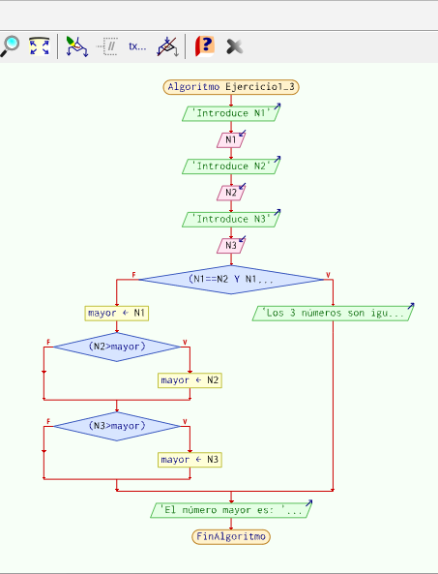

1.4.

PSEUDOCÓDIGO | DIAGRAMA DE FLUJO
Algoritmo Ejercicio1_4  Escribir "Resolución de ecuaciones modelo a*x^2 + b*x + c = 0"  Escribir "Introduce a"  Leer a  Escribir "Introduce b"  Leer b  Escribir "Introduce c"  Leer c  Si (a==0 Y b==0)  Escribir "No tiene resolución ya que a y b valen 0."  Escribir "Mátematicamente ",c," = 0 no es una ecuación válida porque aparte de ser una incongruencia en sí misma, no existe una incógnita que despejar."  SiNo  Si a==0 Entonces  x1= -c/b  Escribir "Como a=0, la resolución de la ecuación se convierte a primer grado."  Escribir "La solución es ",x1  SiNo  discriminante <- (b^2 - 4 * a * c)  Si discriminante >= 0 Entonces  x2 <- (-b + (discriminante)^(1/2)) / (2 * a)  x3 <- (-b - (discriminante)^(1/2)) / (2 * a)  Si x2==x3 Entonces  Escribir "Una única solución:"  Escribir x3  SiNo  Escribir "Dos soluciones:"  Escribir x2  Escribir x3  FinSi  SiNo  Escribir "Error! El discriminante es negativo. No existe la raíz negativa en los números reales. En 1º de DAM no se dan números imaginarios!"  FinSi  FinSi  FinSi  FinAlgoritmo | 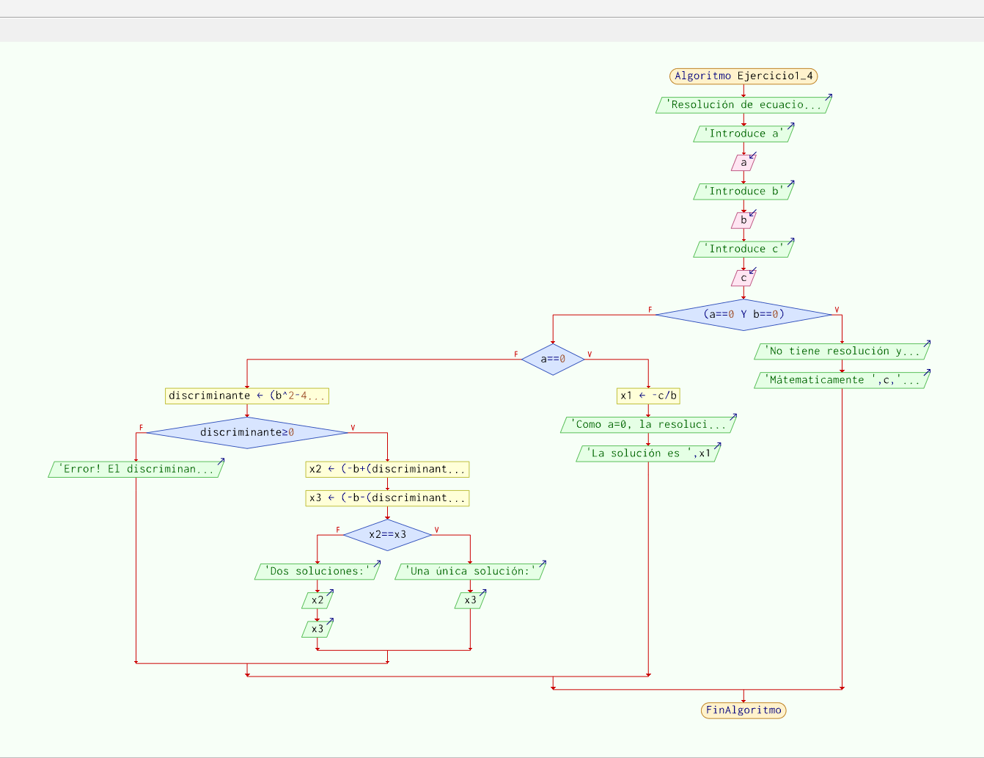

1.5.

PSEUDOCÓDIGO | DIAGRAMA DE FLUJO
Algoritmo Ejercicio1_5  Escribir("Introduce el número del DNI (8 dígitos): ")  Leer DNI  Si longitud(ConvertirATexto(DNI)) = 8 Entonces  resto <- (DNI % 23)  Si resto == 0 Entonces  letra = "T"  FinSi  Si resto == 1 Entonces  letra = "R"  FinSi  Si resto == 2 Entonces  letra = "W"  FinSi  Si resto == 3 Entonces  letra = "A"  FinSi  Si resto == 4 Entonces  letra = "G"  FinSi  Si resto == 5 Entonces  letra = "M"  FinSi  Si resto == 6 Entonces  letra = "Y"  FinSi  Si resto == 7 Entonces  letra = "F"  FinSi  Si resto == 8 Entonces  letra = "P"  FinSi  Si resto == 9 Entonces  letra = "D"  FinSi  Si resto == 10 Entonces  letra = "X"  FinSi  Si resto == 11 Entonces  letra = "B"  FinSi  Si resto == 12 Entonces  letra = "N"  FinSi  Si resto == 13 Entonces  letra = "J"  FinSi  Si resto == 14 Entonces  letra = "Z"  FinSi  Si resto == 15 Entonces  letra = "S"  FinSi  Si resto == 16 Entonces  letra = "Q"  FinSi  Si resto == 17 Entonces  letra = "V"  FinSi  Si resto == 18 Entonces  letra = "H"  FinSi  Si resto == 19 Entonces  letra = "L"  FinSi  Si resto == 20 Entonces  letra = "C"  FinSi  Si resto == 21 Entonces  letra = "K"  FinSi  Si resto == 22 Entonces  letra = "E"  FinSi  Escribir "La letra de tu DNI es la ",letra  SiNo  Escribir "Hay más de 8 números!"  FinSi  FinAlgoritmo | 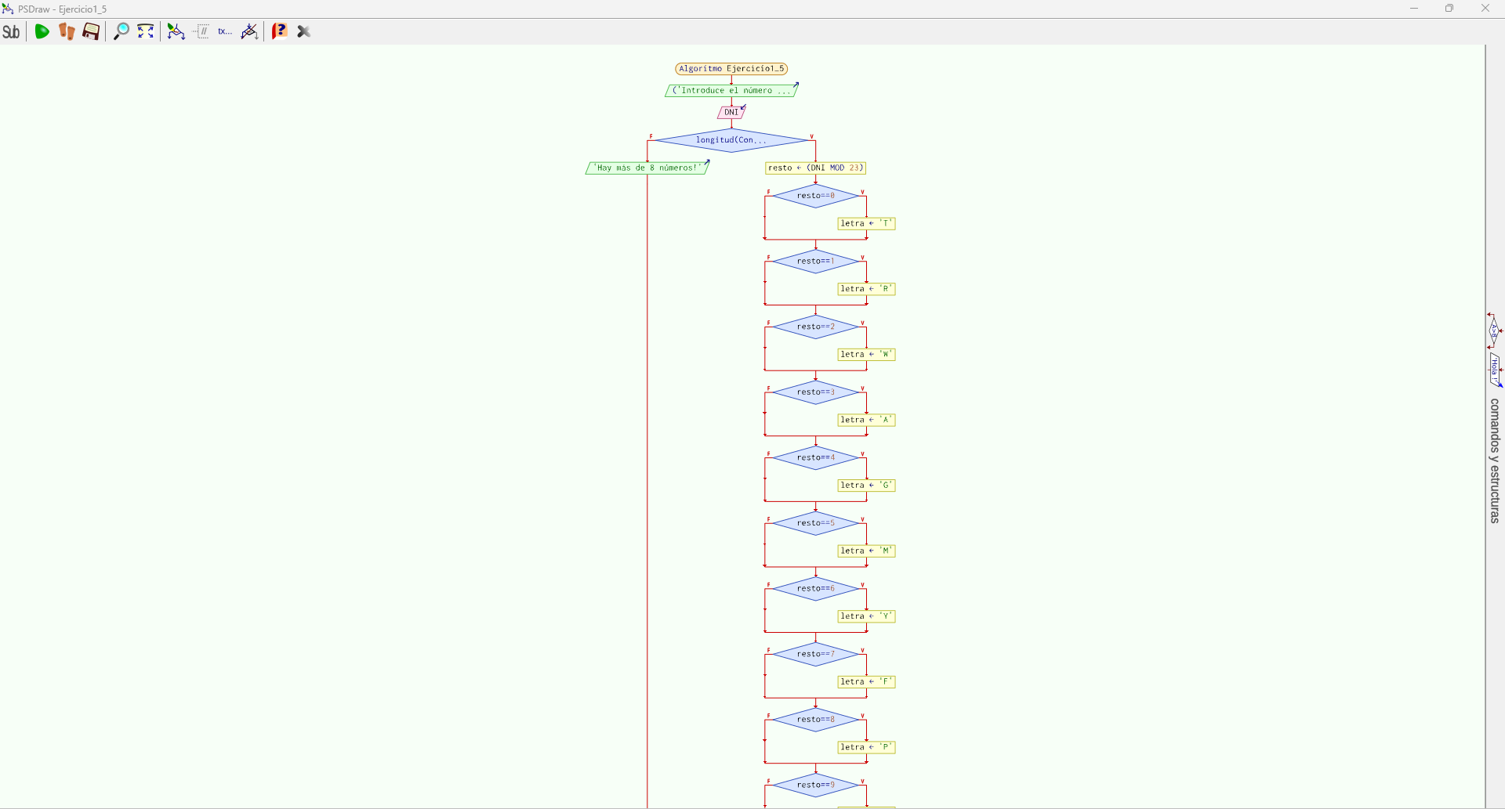  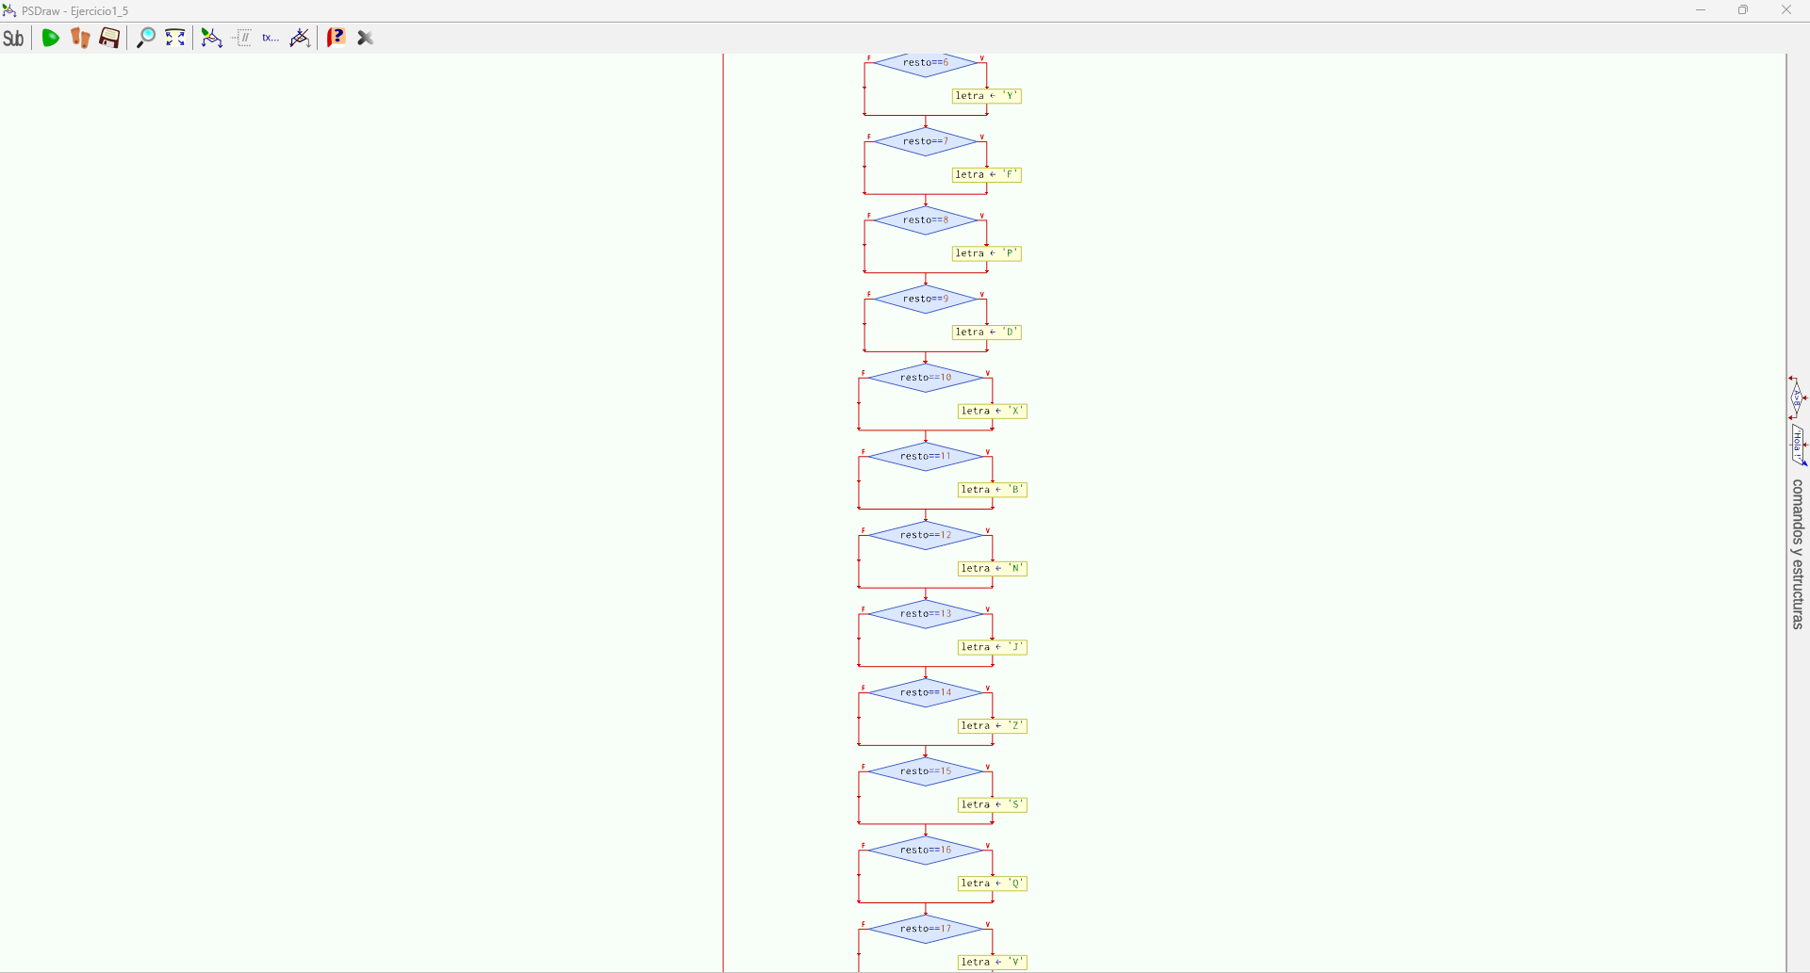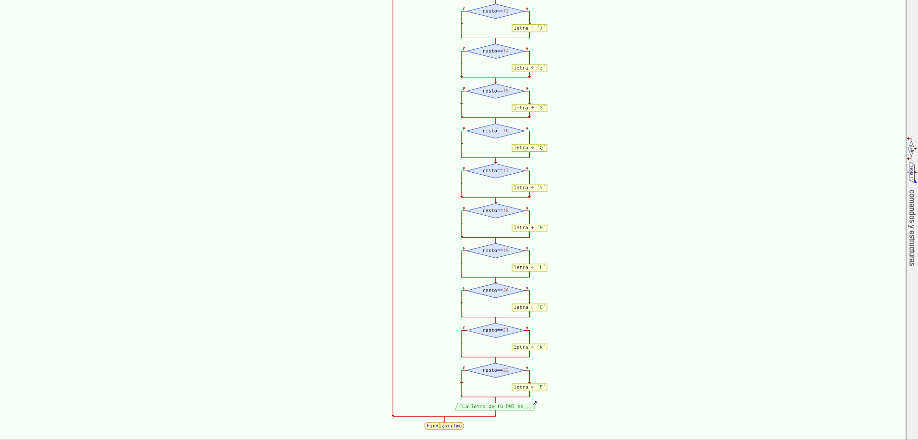

1.6.

PSEUDOCÓDIGO | DIAGRAMA DE FLUJO
Algoritmo Ejercicio1_6  Escribir "Cuanta comida diaria se utiliza para alimentar a los animales? (kg): "  Leer comidaDiaria  Escribir "Cuantos animales hay en la granja?: "  Leer numAnimales  Escribir "Cuanta comida necesita un animal diariamente? (kg): "  Leer kilosAnimal  excedente <- comidaDiaria - (numAnimales*kilosAnimal)  Si excedente < 0 Entonces  racion <- (comidaDiaria + excedente) / numAnimales  Escribir "No existe excedente."  Escribir "No llega la comida diaria para alimentar a todos los animales con la comida por animal recomendada."  Escribir "La ración máxima para que puedan comer todos los animales por igual sería de ",racion," Kg."  SiNo  Escribir "El excedente de comida de hoy es ",excedente," Kg."  FinSi  FinAlgoritmo | 